ЛГГП-04 |  | Тоннель для геопластики
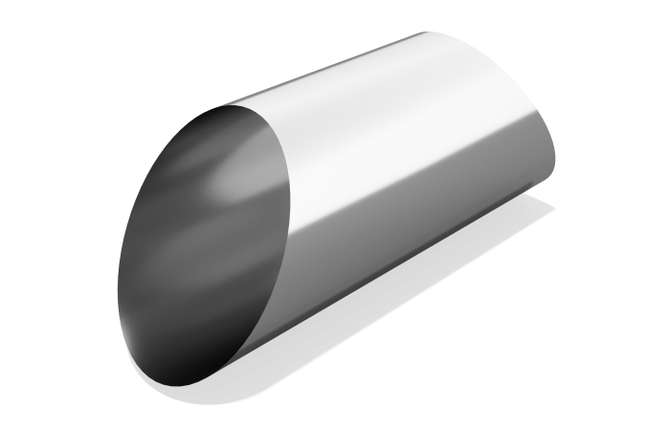

Размеры, мм: | 800x2000x750 | Вес, кг: | 128
Характеристики материалов
Холм в состав поставки оборудования не включен и должен изготавливаться и устанавливаться заказчиком самостоятельно или заказываться отдельно.
Тоннель выполнен из листа нержавеющей стали толщиной 3 мм.
Две опорные ножки при помощи болтов через пластины (толщиной 3 мм) с четырьмя отверстиями крепятся к закладным элементам длиной 500 мм, выполненным из металлической круглой трубы диаметром 89 мм.
Комплектация: тоннель – 1 шт.

